# ВІДДІЛ ОПТИЧНИХ ТА ЛАЗЕРНИХ КРИСТАЛІВ

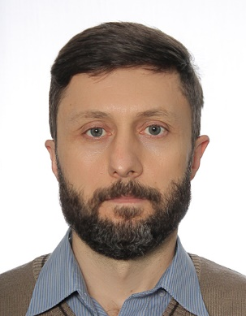**посада Завідувач відділу**

**Ніжанковський Сергій Вікторович**

Наукова ступінь кандидат технічних наук,

Вчене звання старший дослідник **CV**

тел.: +38 (057) 341-01-67

e-mail: [nizhankovsky@isc.kharkov.ua](mailto:nizhankovsky@isc.kharkov.ua),

**посада Заступник завідувача відділу**

**Гринь Леонід Олексійович**

Наукова ступінь кандидат фізико-математичних наук **CV**

тел.: +38 (057) 341-04-33

e-mail: [grin@isc.kharkov.ua](mailto:grin@isc.kharkov.ua),

**Кількість працівників: 39**

Наукових співробітників – 28 (в тому числі, докторів наук - 1; кандидатів наук – 10, аспірантів – 1), інженерів, техніків – 11

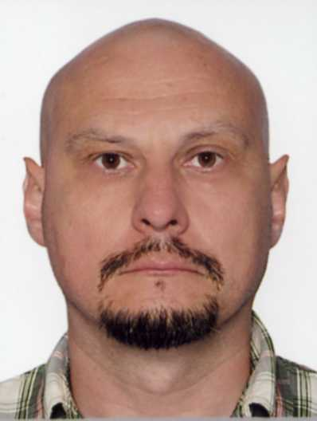**Шеховцов Олексій Миколайович**

**посада** старший науковий спiвробiтник,

Наукова ступінь доктор технічних наук,

Вчене звання старший дослідник **CV**

e-mail: [shekhov@isc.kharkov.ua](mailto:pritula@isc.kharkov.ua)

тел.: +38 (057) 341-04-33

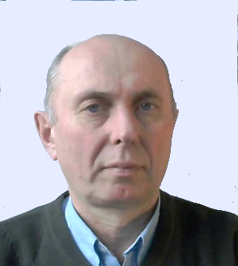**Вовк Олег Михайлович**

**посада** старший науковий співробітник,

Наукова ступінь кандидат хімічних наук,

Вчене звання старший дослідник **CV**

e-mail: [oleh.vovk@isc.kharkov.ua](mailto:oleh.vovk@isc.kharkov.ua)

тел.: +38 (057) 341-04-01

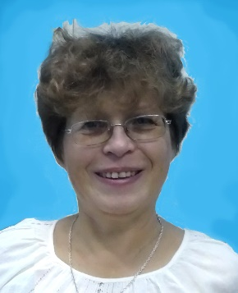**Вовк Олена Олександрівна**

**посада** старша наукова спiвробiтниця,

Наукова ступінь кандидатка технічних наук,

Вчене звання старша наукова спiвробiтниця **CV**

e-mail: [vovk@isc.kharkov.ua](mailto:vovk@isc.kharkov.ua)

тел.: +38 (057) 341-04-01

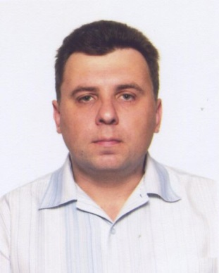**Волошин Олександр Вікторович**

**посада** старший науковий спiвробiтник,

Наукова ступінь кандидат технічних наук **CV**

e-mail: voloshyn@isc.kharkov.ua

тел.: +38 (057) 341-01-96

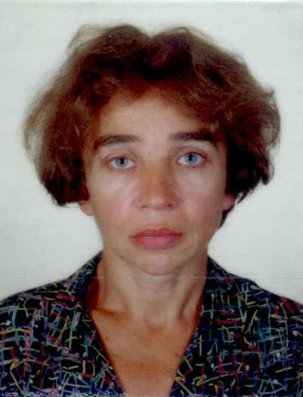**Cідельнікова Наталія Степанівна**

**посада** старша наукова спiвробiтниця,

Наукова ступінь кандидатка фізико-математичних наук,

Вчене звання старша наукова спiвробiтниця **CV**

e-mail: nssidelnikova@gmail.com

тел.: +38 (057) 341-01-82

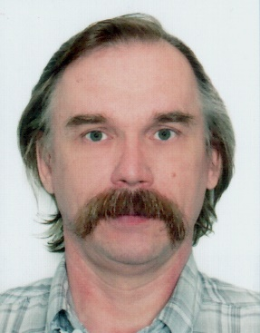

**Кривоногов Сергій Іванович**

**посада** науковий спiвробiтник,

Наукова ступінь кандидат технічних наук **CV**

e-mail: [ksi@isc.kharkov.ua](mailto:ksi@isc.kharkov.ua)

тел.: +38 (057) 341-04-33

**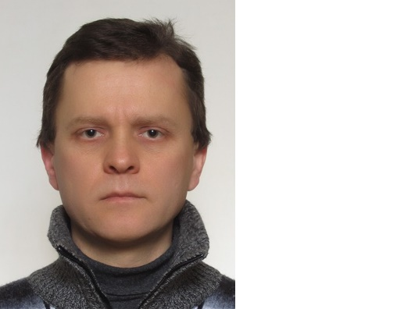****Козловський Анатолій Антонович**

**посада** науковий спiвробiтник,

Наукова ступінь кандидат фізико-математичних наук **CV**

e-mail: [kozlovskyi@isc.kharkov.ua](mailto:kozlovskyi@isc.kharkov.ua)

тел.: +38 (057) 341-04-33

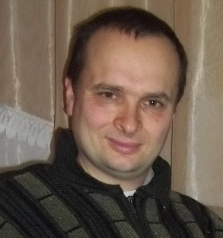**Баранов Вячеслав Валерійович**

**посада** молодший науковий спiвробiтник,

Наукова ступінь кандидат технічних наук **CV**

e-mail:baranov.isc@gmail.com

тел.: +38 (057) 341-04-33

**Сірик Юрій Вікторович посада** аспірант **CV**

e-mail: [lab15.oxydal@gmail.com](mailto:lab15.oxydal@gmail.com)

тел.: +38 (057) 341-01-67

**Основні напрями досліджень:**

* Розробка та вдосконалення технологій вирощування в захисних відновних середовищах великогабаритних монокристалів тугоплавких оксидів; технологія виготовлення оптичних елементів для застосування в лазерних та оптико-електронних системах.
* Створення фізико-технологічних основ виготовлення виробів з кристалів складної форми та конструкції для медицини та техніки.
* Конвертори для ефективних та екологічних LED/LD джерел білого світла на основі кристалічних люмінесцентних композитів сполук оксидів рідкісноземельних елементів. Розробка методів отримання композитів, дослідження структурно-фазового стану та функціональних властивостей.
* Впровадження інноваційних розробок.

**Книги (2015-2021):**

* L.A. Lytvynov. Aluminium Oxide // Single Crystals of Electronic Materials, Growth and Properties;1st Edition, 2018, Edited by Roberto Fornary, WOODHED publisher ELSEVIER, Chapter 15, p.447-483

<https://www.elsevier.com/books/single-crystals-of-electronic-materials/fornari/978-0-08-102096-8>

.

**Статті (вибрані, за період 2018-2021):**

* Chaika, M., Tomala, R., Vovk, O., Nizhankovskyi, S., Mancardi, G., Strek, W. Upconversion luminescence in Cr3+:YAG single crystal under infrared excitation // Journal of Luminescence. – 2020. - V.226. - 117467. . <https://doi.org/10.1016/j.jlumin.2020.117467> **Q2**
* M.P.Demesh, A.S.Yusukevich, N.V.Kuleshov, M.B.Kosmyna, A.N.Shekhovtsov, W.Paszkowicz. Compositional dependence of spectroscopic properties of Nd3+ ions in binary calcium orthovanadates // J. Luminescence. – 2020. – V.224. – 117270.<https://doi.org/10.1016/j.jlumin.2020.117270> **Q2**
* М.Б.Космина, О.М.Шеховцов. Напрями розвитку лазерного матеріалознавства в Інституті монокристалів НАН України / В кн. «НТК «Інститут монокристалів». Сторінки історії 2005-2020». За ред. В.П. Семіноженка. – Харків: ІСМА. – 2020, 216 стор. С.22-32. ISBN 978-966-02-9248.С.22-32
* Сідельнікова Н.С., Ніжанковський С.В., Баранов В.В. Спосіб вирощування монокристалів Ti:сапфіру методом горизонтальної спрямованої кристалізації (ГСК) // Патент України на корисну модель #141111 (опубліковано 25.03.2020, бюл. № 6/2020).
* A.Sulich, J.Z. Domagala, J.Härtwig, A.N.Shekhovtsov, M.B.Kosmyna, L.V. Gudzenko, W.Paszkowicz. Nature and spatial distribution of extended defects in Czochralski-grown Ca3RE2(BO3)4 (RE = Y, Gd) orthoborate single crystals // J.Physics D: Applied Physics. – 2019. – V.52. – 055102. – 13 p. (DOI:10.1088/1361-6463/aaec5a), <https://doi.org/10.1088/1361-6463/aaec5a> **Q1**.
* D.V. Deyneko, D.A. Petrova, S.M. Aksenov, S.Yu. Stefanovich, O.V. Baryshnikova, S.S. Fedotov, P.C. Burns, M.B. Kosmyna, A.N. Shekhovtsov, B.I. Lazoryak Ferroelectricity, ionic conductivity and structural paths for large cations migration in Ca10,5–xPbx(VO4)7 single crystals, x = 1.9, 3.5, 4.9 // CrystEngComm. – 2019. – V.21 – P.P.1309-1319. **DOI:** [10.1039/c8ce01843j](http://dx.doi.org/10.1039/c8ce01843j) **Q1**.
* S. V. Nizhankovskyi ; E. A. Vovk ; A. N. Shekhovtsov ; S. I. Kryvonogov; N. O. Kovalenko; A. A. Kozlovskyi ; V. N. Baumer ; A. G. Doroshenko ; I. M. Pritula. Czochralski growth and characterization of Er3+,Yb3+:YCa4O(BO3)3 single crystals // Proceedings 2019 IEEE 8th International Conference on Advanced Optoelectronics and Lasers (CAOL). **DOI:**[10.1109/CAOL46282.2019.9019576](https://doi.org/10.1109/CAOL46282.2019.9019576)
* S.V. Nizhankovskyi, N.S. Sidelnikova, V.V. Baranov. Influence of crystal growth conditions and carbothermal treatment on activator charge state in Ti:sapphire // Functional materials. - 2018. – V.25, №2. – P.208-217. <https://doi.org/10.15407/fm25.02.208> **Q3**

**Основні досягнення:**

* Розроблено фізико-хімічні принципи та технологію вирощування методом ГСК з градієнтним допуванням шихти великогабаритних (110х200х30 мм3) монокристалів Ti:сапфіру з високою однорідністю розподілу активатору для застосування у фемтосекундних та перестроюваних за частотою лазерах. Лазери та лазерні системи на Ti:сапфірі мають унікальні характеристики та широко використовуються в фундаментальних і прикладних дослідженнях в фізиці, біохімії та новітніх технологіях.

Розробку впроваджено на дослідно-промисловій ділянці Інституту монокристалів НАН України. Кристали і оптичні елементи з Ti:сапфіру виготовляються для науково-дослідних центрів, університетів та компаній в країнах ЄС, США, Китаю, Великої Британії, Японії, Ізраїлю, Північної Кореї та Білорусі.

Патент України на винахід №122889 (від 13.01.2021 р., бюл. № 2).

<https://dx.doi.org/10.1134/S0020168512110088>

DOI:[10.1134/S1063783415040216](https://ui.adsabs.harvard.edu/link_gateway/2015PhSS...57..781N/doi:10.1134/S1063783415040216)

* Розроблено технологію вирощування методом ГСК в захисних відновних середовищах великогабаритних монокристалічних пластин лейкосапфіру і технологію виготовлення широкоапертурних оптичних вікон (до 350x500x30 мм3) для оптико-електронних систем та аерокосмічної техніки.

Розробку впроваджено на дослідно-промисловій ділянці Інституту монокристалів НАН України. Кристали і оптичні елементи постачаються для підприємств України та на зовнішній ринок.

Патент України на винахід №114121 (від 25.04.2017 р., бюл.№8).

<http://dx.doi.org/10.15407/fm20.01.111>

* Розроблено фізико-технологічні основи вирощування сцинтиляційних кристалів рідкісноземельних гранатів ReAG:Ce, Pr (Re=Y, Lu, Gd, Sc) методом ГСК в молібденових тиглях і захисному відновному газовому середовищі. Отримані кристали за своїми функціональними властивостями аналогічні кристалам, вирощених з коштовних іридієвих тиглів.

Сцинтиляційні екрани на основі кристалів гранатів, активованих церієм, впроваджено в компанії ВКФ «SUMY ELECTON OPTICS» (м. Суми, Україна) для виробництва систем виводу та аналізу зображень SEO ImageLab для електронних мікроскопів.

<https://doi.org/10.1016/j.optmat.2012.04.018>

DOI:[10.1134/S1063785009100265](https://ui.adsabs.harvard.edu/link_gateway/2009TePhL..35..964N/doi:10.1134/S1063785009100265)

* Розроблено спосіб термохимічної обробки сировини для отримання широкоапертурних лазерних кристалів Ti:сапфіру з низьким вмістом іонів Ti4+, активаторних центрів паразитного поглинання Ti3+-Ti4+ та високим FOM.

Патент України на корисну модель № 141111, чинний з 25.03.2020 р.

<https://doi.org/10.15407/fm25.02.208>

* Розроблено конструкцію та виготовлено сапфірові імплантати для протезування міжхребцевого диска шийного відділу хребта, що відповідають всім сучасним вимогам по ендопротезуванню. Проведена порівняльна характеристика напружено-деформованого стану елементів шийного відділу хребта у випадку її деформації та після хірургічного лікування з використанням сапфірового імплантату для протезування міжхребцевого диска.

Патенти України на корисну модель № 105312 від 10.03.2016 р., № 134060 від 25.04.2019 р., № 136326 від 12.08.2019 р.

* Розроблено конструкцію прозорих композиційних пакетів з використанням сапфірових елементів для вікон бронетехніки.

Патент України на корисну модель № 127567 від 10.08.2018 р.

* Розроблено фізико-хімічні умови вирощування кристалів Ca3RE2(BO3)4 (RE = Y, Gd) методом Чохральського, які забезпечують кристалізацію до 70% розплаву та відсутність домішкових фаз і центрів забарвлення в кристалах. Для кристалів Ca3RE2(BO3)4:Yb,Er (RE = Y, Gd) вперше отримана лазерна генерація на довжині хвилі 1,53 мкм з ККД лазера 12-13% та вихідною потужністю до 0,5 Вт в режимі безперервної генерації.

Патент України на винахід №113816, Бюл. №5, опубл. 10.03.17 р.

<https://doi.org/10.21122/2220-9506-2019-10-1-14-22>

* Методом Чохральского вирощені нові нецентросиметричні монокристали Сa9Nd(VO4)7, Ca10M(VO4)7 (М – Li, Na, K) та Ca10,5–xPbx(VO4)7 (х=1,8; 3,5; 4,9). На кристалах Сa9La(VO4)7:Nd та Ca10Li(VO4)7:Nd при ламповому накачуванні отримано лазерну генерацію на довжині хвилі 1,06 мкм з диференціальним ККД 0,99%, що знаходиться на одному рівні з комерційними кристалами ітрій-алюмінієвого гранату YAG:Nd при аналогічних умовах тестування.

Патент України на винахід №105337, Бюл. №8, опубл. 25.04.14 р.

<https://doi.org/10.1039/C8CE01843J>

* Встановлено закономірності формування оптичних та люмінесцентних характеристик монокристалів YAG:Ce з високою однорідністю розподілу активатору, отриманих методом ГСК в відновному газовому середовищі. Показано, що спектральні властивості і просторовий розподіл випромінювання світлодіода з монокристалічним люмінесцентним конвертером YAG:Се істотно залежать від морфології поверхні конвертера. Варіювання шорсткості поверхні дозволяє отримати джерело світла з широким спектром колірних характеристик. Показано можливість створення світлодіода білого світла з корелятивною колірною температурою ТCC ~ 5000-6500 K і індексом передачі кольору CRI ≈ 60-70. Розроблено люмінесцентний конвертер для потужних LED/LD джерел білого світла.

Патент України на корисну модель №113542 (опубліковано 10.02.2017 р., бюл. № 3/2017)

DOI:[10.1134/S0030400X16050210](https://ui.adsabs.harvard.edu/link_gateway/2016OptSp.120..915N/doi:10.1134/S0030400X16050210)